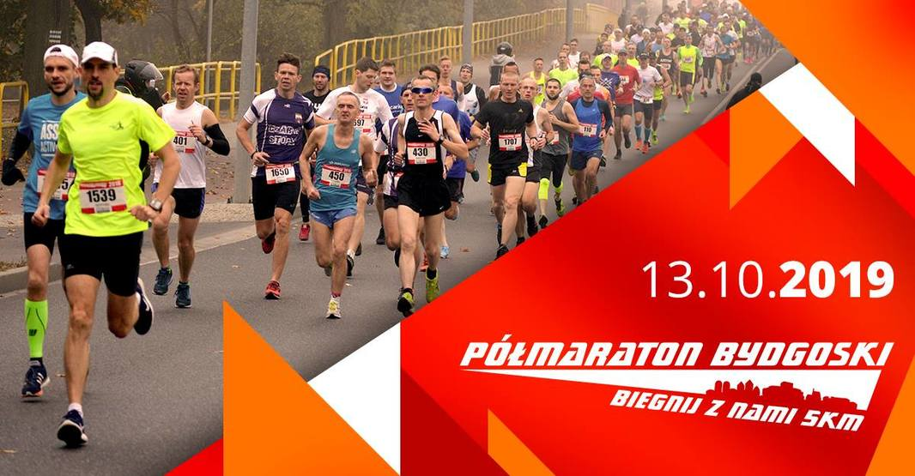
FORMULARZ ZGŁOSZENIOWY
WOLONTARIAT – PÓŁMARATON BYDGOSKI 13.10.2019
Imię i nazwisko
Data urodzenia
Adres e-mail
Telefon
Preferowany zespół zadaniowy:
Biuro zawodów 12-13.10.2019
Punkt wodny 13.10.2019
Start/Meta 13.10.2019
Grupa techniczna 12-13.10.2019
Depozyt 13.10.2019
Trasa 13.20.2019

Klauzula informacyjna – Ochrona Danych Osobowych
Zgodnie z art. 13 ogólnego rozporządzenia o ochronie danych osobowych z dnia 27 kwietnia 2016 r. (Dz. Urz. UE L 119 z 04.05.2016), informuję iż:
1) administratorem Pani/Pana danych osobowych jest Kujawsko-Pomorski Związek Lekkiej Atletyki, ul. Gdańska 163, 85-613 Bydgoszcz;
2) kontakt z Administratorem danych – (ela.fundator@fundator.biz);
3) Pani/Pana dane będą przetwarzane w celu realizacji wolontariatu zgodnie z ustawą (Dz. U. 2003 NR 96 poz. 873) oraz na podstawie Art. 6 ust. 1 lit. b, e ogólnego rozporządzenia o ochronie danych osobowych z dnia 27 kwietnia 2016 r. ;
4) odbiorcami Pani/Pana danych osobowych będą wyłącznie podmioty uprawnione do uzyskania danych osobowych na podstawie przepisów prawa;
5) Pani/Pana dane osobowe przechowywane bedą przez okes 12 miesięcy ;
6) posiada Pani/Pan prawo do żadania od administratora dostępu do danych osobowych, prawo do ich sprostowania, usunięcia lub ograniczenia przetwarzania;
7) ma Pani/Pan prawo wniesienia skargi do organu nadzorczego;
8) podanie danych osobowych jest obligatoryjne na mocy przepisu prawa w pozostałym zakresie jest dobrowolne, jednakże niepodanie danych może skutkować odmową podjęcia współpracy przez Administratora;
9) Pani/Pana dane nie będą przetwarzane w sposób zautomatyzowany w tym również w formie profilowania.

wyrażam zgodę

Na podstawie przepisów art. 6 a Rozporządzenia Parlamentu Europejskiego i Rady (UE) 2016/679 z 27 kwietnia 2016 r., wyrażam zgodę, na przetwarzanie przez Kujawsko-Pomorski Związek Lekkiej Atletyki moich danych osobowych podanych w formularzu zgłoszeniowym wolontariusza w celu uczestnictwa w wolontariacie podczas VII Półmaratonu Bydgoskiego, który odbędzie się w Bydgoszczy w dniu 13.10.2019.

wyrażam zgodę

